小学生のみなさんへ②
長い学校のお休みがおわり、少しずつ学校がはじまりますね。お外に出られなかったり、お友達と会えなかったり、勉強で分からないことがあっても先生に質問できなかったり・・・。たくさんのがまんがありました。今のみなさんの頑張りがきっとまわりの大切ないのちを守っているとおもいます。自分にパチパチはくしゅをおくりましょう。学校を楽しみにしている人、少し不安な人、それぞれだと思います。どの気持ちもみなさんの大事な気持ちです。不安や心配な気持ちがあっても自然なことですよ。
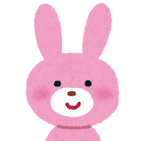
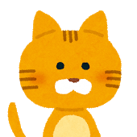
＜いつもと違う生活につかれたり、久しぶりの学校に緊張したら＞
「５・６・７・８・９・１０」で口からゆっくり息をはこう
「１・２・３・４」で鼻から息をすって
◆１０秒呼吸をしてみよう（リラックスできるよ！）
①好きなぬいぐるみやおもちゃをおなかの上にかかえて寝転がりましょう
②頭の中で「１・２・３・４」と数えながら、鼻から息をすっておなかをふくらませよう
（おなかがふくらんで、ぬいぐるみやおもちゃが持ち上がるようすを観察します）
③「５・６・７・８・９・１０」で口からゆっくり息をはいておなかをへこませよう
（おなかをへこませるあいだ、ぬいぐるみやおもちゃが動いていくようすに注目しよう！）
④何回かくりかえしてみよう
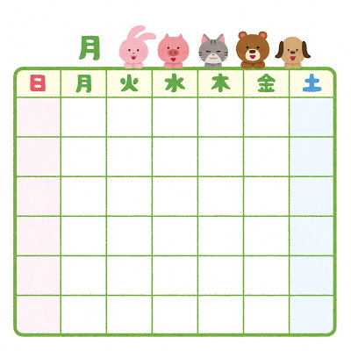
例）5/17 ５/18 5/19
ぬりえ パズル ぬりえ
nu

○
おうちの人と相談して『すきなことリスト』を書いてみよう！
◇すきなことリスト◇
・（例）ぬりえ、パズル

・

・

・

・
◆「すきなことタイム」を作ってみよう（短い時間でいいよ）
1日1回すきなことをする時間をつくってみよう。みんなのすきなことはなんだろう？「すきなことリスト」を作ってみよう！リストの中から1日１つすきなことをやって、カレンダーに〇をつけよう！たのしい気持ちになれるかな？すきなことは毎日同じでもちがってもいいよ。

●『すきなこと』は元気な時だけチャレンジしてみよう
●不安な気持ちが大きいときは、ひとりですごさずに、だれかといっしょにいてね。
●家族と過ごす時間もたのしくすごそう
おうちのことや学校のことで、困ったことがあったら、ひとりで悩まずに、家族や学校の先生に相談しよう

